Exploring Polygons and Prisms
Recognizes that a close approximation of a polygon is not the same as a polygon  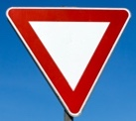  “The Yield sign approximates a triangle, but it isn’t a triangle because the corners are rounded.”  (« Le panneau Cédez le passage ressemble à un triangle, mais ce n'est pas un triangle parce que les coins sont arrondis. ») | Identifies relationships between sides of a polygon, and faces of a prism by measuring  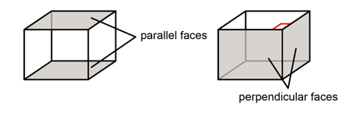  “A rectangular prism has opposite faces parallel and adjacent faces perpendicular.”  (« Un prisme rectangulaire a des faces opposées parallèles et des faces adjacentes  perpendiculaires. ») | Recognizes and names different quadrilaterals  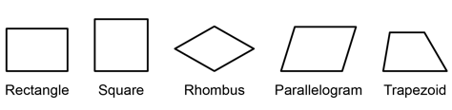  “These are all quadrilaterals because they have 4 sides. Each one has a special name.”  (« Ce sont tous des quadrilatères parce qu'ils ont 4 côtés. Chacun d'entre eux a un nom particulier. ») | Identifies and describes geometric properties of different quadrilaterals  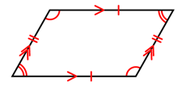  “A parallelogram has opposite sides equal and parallel, opposite angles equal, and adjacent angles supplementary.”  (« Un parallélogramme a des côtés opposés congrus et parallèles, des angles opposés égaux et des angles adjacents complémentaires. »)
Observations/Documentation

Exploring Polygons and Prisms (cont’d)
Classifies quadrilaterals in a hierarchy and names them in different ways  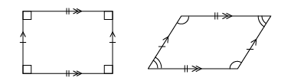  “A rectangle is a parallelogram because it has opposite sides equal and parallel, and opposite angles equal.”  (« Un rectangle est un parallélogramme parce que ses côtés opposés sont congrus et parallèles et que ses angles opposés sont égaux. ») | Describes various triangles by side length  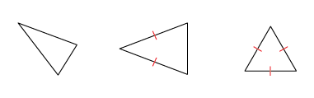  “I know the first is scalene, the second is isosceles, and the third is equilateral by looking at the number of equal sides.”  (« Je sais que le premier est scalène, le deuxième isocèle et le troisième équilatéral en regardant le nombre de côtés congrus. ») | Classifies triangles using geometric properties related to angles  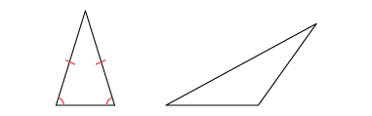  “The first triangle is an acute triangle because it has all acute angles. The second triangle is an obtuse triangle because it has an obtuse angle.”  (« Le premier triangle est un triangle aigu parce qu'il a tous les angles aigus. Le deuxième triangle est un triangle obtus parce qu'il a un angle obtus. ») | Verifies that geometric properties of a polygon do not change after a transformation  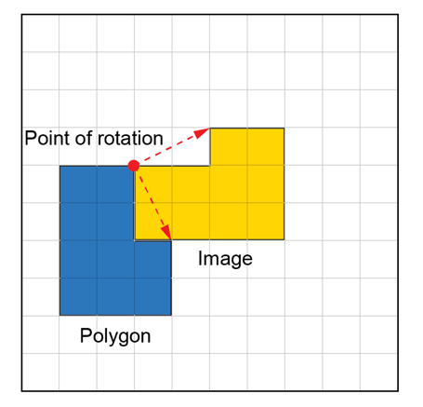  “After a rotation, the side lengths and angle measures of the polygon don’t change.”  (« Après une transformation, les longueurs des côtés et les mesures des angles du polygone ne changent pas. »)
Observations/Documentation

